食品安全
一、化学物质对食品的影响
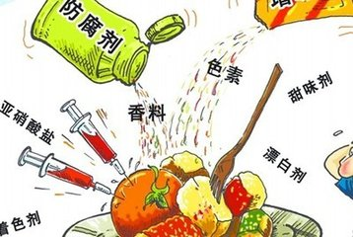
1、食品添加剂对食品的影响
食品添加剂是为改善食品色、香、味等品质，以及为防腐和加工工艺的需要而加入食品中的人工合成或者天然物质。目前我国食品添加剂有23个类别，2000多个品种，包括酸度调节剂、抗结剂、消泡剂、抗氧化剂、漂白剂、膨松剂、着色剂、护色剂、酶制剂、增味剂、营养强化剂、防腐剂、甜味剂、增稠剂、香料等。非食品添加剂用于食品是违法的有害的，非食品添加剂是已经被证实对人体有一定的或很大的危害，但是又能提高食品某一功能的物质。如前几年的“苏丹红事件”等等，严重损害了整个食品添加剂行业在消费者心目中的形象。三鹿奶中添加三聚氰胺就是典型的非食品添加剂使用于食品中的违法事件。
一般食品添加剂并不会对人体造成严重危害，但由于食品添加剂是长期少量地随同食品摄入的，这些物质可能在体内产生积累，对人体健康造成潜在的危胁。所以为确保食品添加剂的安全使用，需制定其使用标准。毒理学评价是制订食品添加剂使用标准的重要依据，共分为四个阶段：一是急性毒性试验，二是蓄积毒性、致突变试验及代谢试验，三是亚慢性毒性试验，四是慢性毒性试验。
2、农药残留对食品的影响
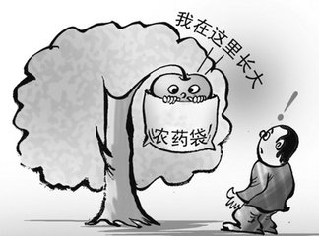
我国是农药生产和使用大国，有机氯是我国最早大规模使用的农药，其性质稳定，不易降解，高脂溶性，我国从1983年开始禁止生产和使用，其影响至今没有消失。我国食品中有机氯农药残留水平较70年代有明显下降，但远远高于世界发达国家。 有机磷农药是我国现阶段使用量最大的农药，它在环境中降解快，残毒低，一般认为在食品中的残留很少，但在某些环境下也会有较长的残存期，在粮食和经济作物中存在残留超标现象，特别对生长周期短的蔬菜类食品，有机磷农药残留超标现象突出。
3、食品包装材料对食品的影响
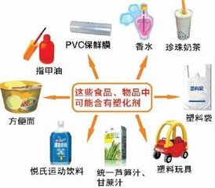
当前用于食品包装的塑料本身无毒，它对食品的污染主要来源于其残留的单体和一些添加剂。聚乙烯塑料的残留物主要包括聚乙烯单体乙烯、低聚乙烯和乙烯单体有低毒。由于乙烯单体在塑料包装材料中残留量极低，而且加入的添加剂量又很少，一般认为聚乙烯塑料是安全的包装材料。聚丙烯残留物主要是添加剂。由于其易老化，需要加入抗氧化剂和紫外线吸收剂等添加剂，造成添加剂残留污染。聚丙烯作为食品包装材料一般认为较安全，其安全性高于聚乙烯塑料。聚苯乙烯塑料残留物主要是苯乙烯单体，乙苯等挥发性物质，这些均有低毒。聚氯乙烯单体氯乙烯具有麻醉作用，还具有致癌、致畸形作用，聚氯乙烯在其生产过程中加入了添加剂，邻苯二甲酸二丁酯作为增塑剂，硬脂酸作为防腐剂，这两种化合物都有毒，这些决定了聚氯乙烯在食品包装使用上的局限性。废旧塑料的再生产品来源复杂，很难保证不含有毒物质，不宜作为食品包装材料。

二、有害食物中含有的化学物质
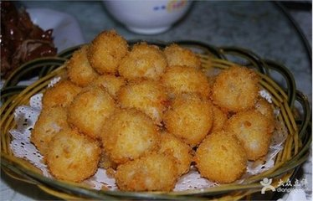
1、油炸食品
高温油炸，可使油脂中的维生素A、B、C、E和必需脂肪酸遭到破坏。食品在油锅中高温煎炸时间较长，食品中的氨基酸会分解，产生丙烯酰胺，煎炸温度超过200℃，煎炸时间超过2分钟，则会形成大量杂环胺。而丙烯酰胺和杂环胺随油炸食物进入人体，可损伤肝脏，具有强烈的致癌作用。另外，油炸食品中加入了疏松剂——明矾，而使铝含量都严重超标。过量摄入铝会对人体有害，一是影响小儿智力发育，且能导致老年性痴呆症。常见的有油条、麻花、炸肉等。
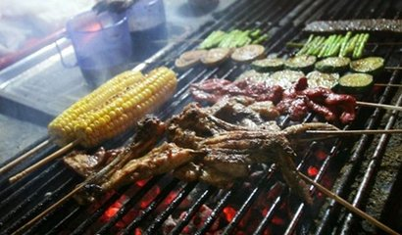
2、熏烤食品
烤鸡、烤鸭等熏烤食品长期摄食，起到潜在的致癌作用。香肠等熏制品中苯并芘含量可比普遍肉高60倍。长期接触苯并芘，除能引起肺癌外，还会引起消化道癌、膀胱癌、乳腺癌等。烧烤食物如烤牛肉、烤鸭、烤羊肉、烤鹅、烧猪肉等。熏制食品如熏肉、熏肝、熏鱼、熏蛋、熏豆腐干等亦含苯并芘，常食易患食道癌和胃癌。

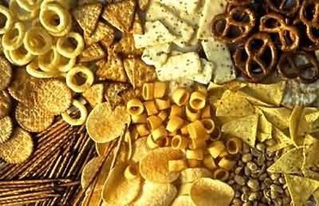
3、膨化食品
膨化食品属于高油脂、高热量、低粗纤维的食品。长期大量食用膨化食品会造成油脂、热量吸入高，粗纤维吸入不足。若运动不足，会造成人体脂肪积累，出现肥胖。孩子大量食用膨化食品，会影响正常饮食，导致多种营养素得不到保障和供给，易出现营养不良。膨化食品中普遍高盐、高味精，使孩子成年后易导致高血压和心血管病。膨化食品还存在细菌污染，如大肠菌群超标，会导致孩子胃肠不适、腹泻和肝脏损害。
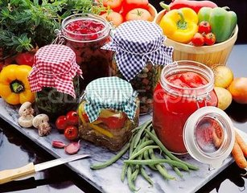
4、腌制食品
腌制食品中有较多量的硝酸盐和亚硝酸盐，可与肉中的二级胺合成亚硝酸胺,是致胃癌的直接原因。不新鲜的食品（尤其是煮过久放的蔬菜）内亚硝酸盐的含量较高。咸鱼产生二甲基亚硝酸盐，在体内可以转化为致癌物质二甲基亚硝酸胺。一个人如果从出生到10岁经常食用咸鱼，将来患鼻咽癌的可能性比不食用咸鱼的人大30－40倍。鱼露、虾酱、咸蛋、咸菜、腊肠、火腿、熏猪肉同样含有较多的亚硝酸胺类致癌物质，应尽量少吃。隔夜熟白菜会产生亚硝酸盐，在体内会转化为亚硝酸胺致癌物质，反复烧开的水中含有致癌的亚硝酸盐。特别是家庭中新腌制的咸菜，亚硝酸盐的含量很高，应等到腌透后食用。

